醴陵二中、醴陵四中
2015年下学期两校联考高二年级化学期中考试试卷
命题人：谢德华 审题人：杨玉凡
时量：90分钟 总分：100分
可能用到的相对原子质量：
C 12 H 1 O 16 S 32 N 14 Cu 64 Al 27 Mg 24 Cl 35.5
一、选择题（每小题3分，共48分。每小题均只有一个选项符合题意）
1、下列变化中，一定不存在化学能与热能相互转化的是 （ ）
A．铝热反应
B．金属钝化
C．燃放爆竹
D．干冰气化

2、CO（g）+H₂O（g） H₂（g）+CO₂（g）△H﹤0，在其他条件不变的情况下（ ）
A．加入催化剂，改变了反应的途径，反应的△H也随之改变
B．改变压强，平衡不发生移动，反应放出的热量不变
C．升高温度，反应速率加快，反应放出的热量不变
D．若在原电池中进行，反应放出的热量不变

3、已知25℃、101kPa条件下：4Al (s) + 3O₂ (g) == 2Al₂O₃ (s) △H = -2834.9 kJ·mol⁻¹
4Al (s) +2O₃ (g) == 2Al₂O₃ (s) △H = -3119.91 kJ·mol⁻¹
由此得出的结论正确的是（ ）
A．等质量的O₂比O₃能量低，由O₂变O₃ 为吸热反应
B．等质量的O₂比O₃能量低，由O₂变O₃ 为放热反应
C．O₃比O₂稳定，由O₂变O₃ 为吸热反应
D．O₂比O₃稳定，由O₂变O₃ 为放热反应

4、反应4A(s)＋3B(g)===2C(g)＋D(g)，经2 min后，B的浓度减少了0.6 mol·L^{－1}。下列反应速率的表示正确的是( )
A．用A表示的反应速率是0.4 mol·L^{－1}·min^{－1}
B．用B表示的反应速率是0.3 mol·L^{－1}·min^{－1}
C．2 min末时的反应速率，用B表示为0.3 mol·L^{－1}·min^{－1}
D．在这2 min内用B表示的反应速率的值是减小的，C表示的反应速率逐渐增大

5、已知反应A₂（g）+2B₂（g）2AB₂（g）△H ＜0，下列说法正确的（ ）
A．升高温度，正向反应速率增加，逆向反应速率减小
B．升高温度有利于反应速率增加，从而缩短达到平衡的时间
C．达到平衡后，升高温度或增大压强都有利于该反应平衡正向移动
D．达到平衡后，降低温度或减小压强都有利于该反应平衡正向移动

6、一定条件下反应2AB(g) A₂(g)＋B₂(g)达到平衡状态的标志是（ ）
A．单位时间内生成n molA₂，同时消耗2n molAB
B．容器内，3种气体AB、A₂、B₂共存
C．AB的消耗速率等于A₂的消耗速率
D．容器中各组分的体积分数不随时间变化

7、 反应X(g)＋Y(g)2Z(g)；△H＜0，达到平衡时，下列说法正确的是（ ）
A. 减小容器体积，平衡向右移动 B. 加入催化剂，Z的产率增大
C. 增大c(X)，X的转化率增大 D. 降低温度，Y的转化率增大

8、已知：4NH₃(g) + 5O₂(g) = 4NO(g) + 6H₂O(g)，△H = -1025kJ/mol，该反应是一个可逆反应，若反应物起始的物质的量相同，下列关于该反应的示意图不正确的是（ ）
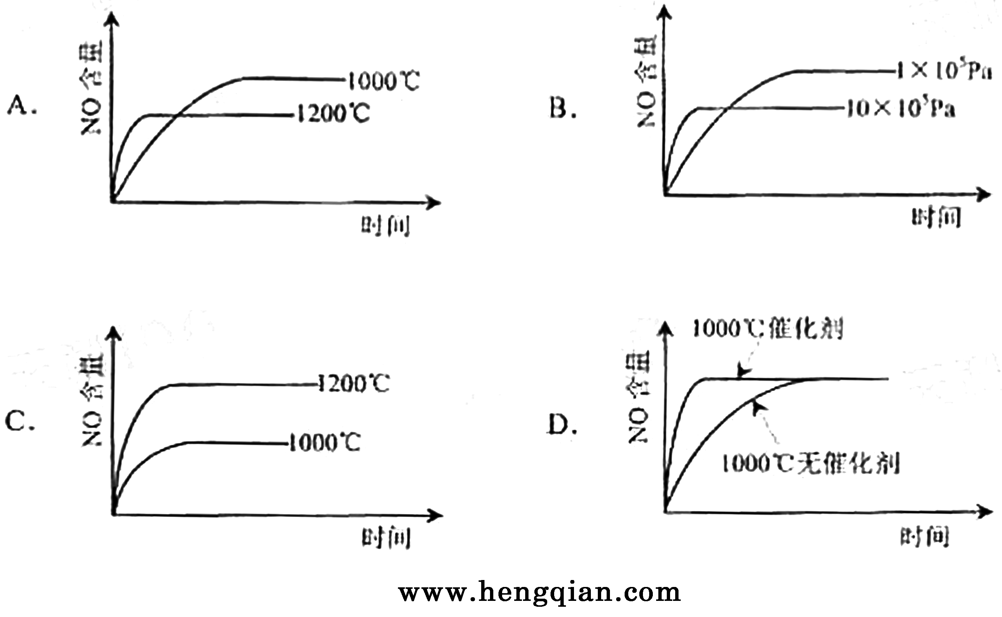

9、体积相同的甲、乙两个容器中，分别都充有等物质的量的SO₂和O₂，在相同温度下发生反应：2SO₂+O₂2SO₃，并达到平衡。在这个过程中，甲容器保持体积不变，乙容器保持压强不变，若甲容器中SO₂的转化率为p%，则乙容器中SO₂的转化率为（ ）
A．等于p% B．大于p% C．小于 p% D．无法判断

10、有关化学反应的说法中，正确的是（ ）
A．自发反应都是放热反应
B．自发反应都是熵增大的反应
C．能自发进行的吸热反应一定是熵增大的反应
D．非自发反应在任何条件下都不能实现

11、醋酸溶液中存在电离平衡CH₃COOHH＋＋CH₃COO－，下列叙述不正确的是( )
A．醋酸溶液中离子浓度的关系满足：c(H＋)＝c(OH－)＋c(CH₃COO－)
B．0.10mol/L的CH₃COOH溶液中加水稀释，溶液中c(OH－)减小
C．CH₃COOH溶液中加少量的CH₃COONa固体，平衡逆向移动
D．常温下pH＝2的CH₃COOH溶液与pH＝12的NaOH溶液等体积混合，溶液的pH＜7

12、下列有关溶液pH的说法正确的是（ ）
A．pH＞7的溶液一定是碱溶液
B．pH试纸先用水润湿不一定会对测定结果造成偏差
C．pH试纸应不经润湿直接放入待测液中
D．将酚酞溶液滴加到pH＜7的溶液中会变红

13、室温下，有①Na₂CO₃溶液②CH₃COONa溶液③NaOH溶液各25mL，下列说法正确的是 （ ）
A．物质的量浓度均为0．1mol/L，3种溶液pH的大小顺序是③>②>①
B．物质的量浓度均为0．1 mol/L，将3种溶液稀释相同倍数，pH变化最大的是②
C．物质的量浓度均为0．1mol/L，分别加入25mL 0．1mol/L盐酸后，pH最大的是①
D．pH均为9时，3种溶液的物质的量浓度的大小顺序是③>①>②

14、已知K_{sp}（AgCl）=1.56×10⁻¹⁰，K_{sp}（AgBr）=7.7×10⁻¹³ ，K_{sp}（Ag₂CrO₄）=9×10⁻¹¹。某溶液中含有Cl⁻、Br⁻和CrO₄²⁻，浓度均为0.010mol/L，向该溶液中逐滴加入0.010mol/L的AgNO₃溶液时，三种阴离子产生沉淀的先后顺序为 （ ）

A、Cl⁻、Br⁻、CrO₄²⁻ B、CrO₄²⁻、Br、Cl⁻
C、Br⁻、Cl⁻、CrO₄²⁻ D、Br、CrO₄²⁻、Cl⁻

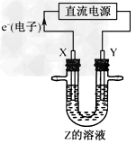
15、利用下图所示装置，当X、Y选用不同材料时，可将电解原理广泛应用于工业生产。下列说法中正确的是 （ ）
A．氯碱工业中，若X、Y均为石墨，Y附近能得到氯气
B．铜的精炼中，X是纯铜，Y是粗铜，Z是CuSO4
C．外加电流的阴极保护法中，Y是待保护金属
D．电镀工业中，X是待镀金属，Y是镀层金属

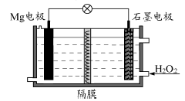
16、Mg-H₂O₂电池可用于驱动无人驾驶的潜航器。该电池以海水为电解质溶液，示意图如下。该电池工作时，下列说法正确的是（ ）
A.Mg电极是该电池的正极
B.H₂O₂在石墨电极上发生氧化反应
C.石墨电极附近溶液的pH增大
D.溶液中Cl⁻ 向正极移动

二、填空题（每空2分，共52分）
17、写出下列反应的热化学方程式：
（1）卫星发射时可用肼（N₂H₄）作燃料，1 mol N₂H₄(l)在O₂（g）中燃烧，生成N₂（g）和H₂O（l），放出622 kJ热量。
______________________________________________________________________
（2）汽油的重要成分是辛烷（C₈H₁₈），已知1 mol C₈H₁₈ (l)在O₂（g）中燃烧，生成CO₂（g）和H₂O（l），放出5 518 kJ热量。
____________________________________________________________________________
（3）2molAl（s）与适量O₂(g)反应生成Al₂O₃（s），放出1669．8kJ热量。

____________________________________________________________________________

18、T℃时，在1L密闭容器中A气体与B气体反应生成C气体。反应过程中A、B、C浓度变化如图I所示；若保持其他条件不变，温度分别为T_{l}和T₂时，B的体积百分含量与时间的关系如图Ⅱ所示。根据上述信息填空：

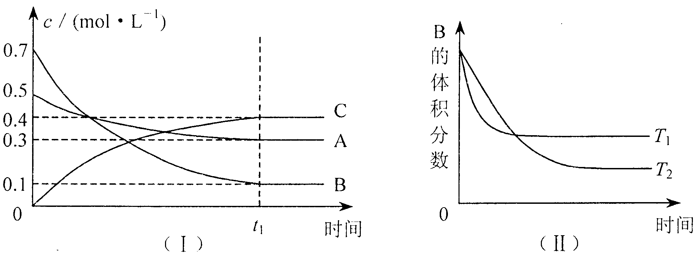

（1）由图I可知该反应的化学方程式为 。

（2）由图II可知T₁ T₂ (填>、<、=)
保持其他条件不变，升高温度，则A的转化率 。(填增大、减小、不变)
保持其他条件不变，增大压强，则A的体积分数 。(填增大、减小、不变)

（3）T℃时，若反应开始时A的浓度为0.4mo1·L^{—1}，达到平衡后，各物质的浓度与（I）中相同，则起始时B的浓度为 mo1·L^{—1}，C的浓度为 ______mo1·L^{—1}。达到平衡后，保持体积不变，通入稀有气体，平衡 （正向、逆向或不）移动。

19、已知反应A（g）+3B（g） 2C（g）在一定温度下达到平衡，该反应的平衡常数表达式为 。若各物质的平衡浓度分别为c（A）=2.0 mol/L、
c（B）=2.0 mol/L、c（C）=1.0 mol/L，则K= 。若升高温度化学平衡常数K减小，则该反应的正反应为______________(填放热反应、吸热反应)，
如果增大压强，化学平衡常数K__________(填增大、减小、不变)
20、(1)某稀硫酸中溶质的质量分数为4.72%，密度为1.038g/cm3．则该稀硫酸的pH等于______
(2)某温度（T℃）时，测得0.01mol/LNaOH溶液的pH为11，则该温度下，将pH=a的NaOH溶液VaL与pH=b的H₂SO₄溶液VbL混合，
①若所得混合溶液为中性，且a=12，b=2，则Va：Vb=______．
②若所得混合溶液为中性，且a+b=12，则V_{a}：V_{b}=______．

21、氧化还原滴定与酸碱中和滴定一样是化学实验室常用的定量测定方法。某氧化还 原滴定的反应体系中有反应物和生成物共六种，，其中H₂SO₃的还原性最强，KMnO₄的氧化性最强。对此反应体系：
(1) 被氧化的元素是_______；发生还原反应的过程是________→______。
(2) 请用这六种物质组织一个合理的化学反应,写出它的离子方程式：_______
(3) 反应中H₂SO₄是_______________(填编号)
A,氧化剂 B.氧化产物 C.生成物 D.反应物
(4) 当有20mL 0.1mol/L的氧化剂参加反应时，电子转移数目是__________________ 。
(5) 用标准KMnO₄溶液滴定H₂SO₃时,滴定终点时颜色变化是____________________。
(6) 滴定过程中.下列图像所表示的关系正确的是_______(填编号）。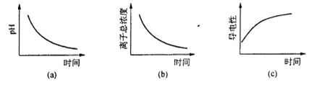

22、已知某溶液中只存在OH－、H⁺、Na⁺、CH₃COO⁻四种离子，某同学推测该溶液中各离子浓度大小顺序可能有如下四种关系：
A．c (CH₃COO⁻)＞c (Na⁺)＞c (H⁺)＞c (OH－) | B．c (CH₃COO⁻)＞c (Na ⁺)＞c (OH－)＞c (H⁺)
C．c (CH₃COO⁻)＞c (H⁺)＞c (Na⁺)＞c (OH－) | D．c (Na⁺)＞c(CH₃COO⁻)＞c (OH－)＞c (H⁺)

(1)这四组关系中有一组是不可能的，这组关系是 (选填序号)。

(2)若该溶液只有一种溶质，上述离子浓度大小顺序关系中正确的是(选填序号) 。
醴陵二中、醴陵四中
2015年下学期两校联考高二年级化学期中考试试卷
- 选择题（每小题3分，共48分。每小题均只有一个选项符合题意）
1 | 2 | 3 | 4 | 5 | 6 | 7 | 8
D | B | A | B | B | D | D | C
9 | 10 | 11 | 12 | 13 | 14 | 15 | 16
B | C | B | B | C | C | C | C
二、填空题（每空2分，共52分）

17、
（1）N₂H₄（L）+O₂（g）=N₂（g）+2H₂O（l）△H=-622 kJ/mol
（2）C₈H₁₈（l）+25 /2O₂（g）=8CO₂（g）+9H₂O（l）△H=-5518kJ/mol
（3）2Al(s)+3/2O2(g)=Al₂O₃(s) ▲H=-1669.8 kJ/mol

18、（1）A+3B2C （没有写可逆反应扣1分）
（2）> 减小 减小
（3） 0.4 0.2 不

19 C²(c)/ C(A) C³(B) 1/16 单位写与不写都不扣分 放热反应 不变
20 (1) 0 (2) 0.1 10
21 (1） +4价的 S KMnO₄ → MnSO₄（2分）；
（2） 2MnO₄⁻ +5H₂SO₃ =2Mn²⁺ +5SO₄²⁻ +4H⁺+3H₂O
（3） B、C （4） 0.01N_{A}（或6.02×10²¹）
（5）溶液由无色变为紫红色，且半分钟内不变色 （6） （a）（c）

22 B D

